**Сообщение о возможном установлении публичного сервитута**

Администрация муниципального района Кинельский Самарской области, рассматривает ходатайство ПАО «МТС» об установлении публичного сервитута в отношении земельных участков или земель, расположенных в муниципальном районе Кинельский Самарской области, в целях размещения линий и сооружений связи (для размещения линейного объекта волоконно-оптической линии связи «БС 63-201 (Самарская обл., р-н Красноярский, п. Подлесный) – БС 63-317 (Самарская обл., р-н Кинельский, 0.9 км юго-восточнее с. Алакаевка)».

Целью установления публичного сервитута является размещение линейного объекта волоконно-оптической линии связи «БС 63-201 (Самарская обл., р-н Красноярский, п. Подлесный) – БС 63-317 (Самарская обл., р-н Кинельский, 0.9 км юго-восточнее с. Алакаевка)» в отношении следующих земельных участков, находящихся в частной собственности:

- кадастровый номер 63:22:0000000:354, расположенный по адресу: Самарская область, Кинельский район, земельный участок расположен в восточной части кадастрового квартала 63:22:0102004, в северной части кадастрового квартала 63:22:0102002, в северной и восточной части кадастрового квартала 63:22:0102001, в центральной части кадастрового квартала 63:22:0102003, в северной части кадастрового квартала 63:22:0101001, в центральной части кадастрового квартала 63:22:0101002 и в северо-восточной части кадастрового квартала 63:22:0101003, земли сельскохозяйственного назначения, с разрешённым использованием - для сельскохозяйственного использования;

- кадастровый номер 63:22:0000000:436, расположенный по адресу: Самарская область, Кинельский район, Новозапрудненское месторождение нефти, Земли промышленности, энергетики, транспорта, связи, радиовещания, телевидения, информатики, земли для обеспечения космической деятельности, земли обороны, безопасности и земли иного специального назначения, с разрешённым использованием - для размещения промышленных объектов;

- кадастровый номер 63:22:0402005:23, расположенный по адресу: Самарская область, Кинельский район, зона 1, массив 0, квартал 0, уч. 3 (земли бывшего с-за "Ленинский"), земли сельскохозяйственного назначения, с разрешённым использованием - для размещения объектов сельскохозяйственного назначения и сельскохозяйственных угодий;

- кадастровый номер 63:22:0000000:353, расположенный по адресу: Самарская область, Кинельский район, зона 1, массив 0, квартал 0, уч. 3 (земли бывшего с-за "Ленинский"), земли сельскохозяйственного назначения, с разрешённым использованием - для размещения объектов сельскохозяйственного назначения и сельскохозяйственных угодий;

- кадастровый номер 63:22:0000000:3899, расположенный по адресу: Самарская область, Кинельский район, сельское поселение Алакаевка, земли сельскохозяйственного назначения, с разрешённым использованием - Для использования в качестве сельскохозяйственных угодий;

- кадастровый номер 63:22:0000000:3780, расположенный по адресу: р-н Кинельский, с/п Чубовка, земли сельскохозяйственного назначения, с разрешённым использованием – для сельскохозяйственного использования;

- кадастровый номер 63:22:0101001:15, расположенный по адресу: Самарская область, Кинельский район, ТОО "Чубовское", земли сельскохозяйственного назначения, с разрешённым использованием – для сельскохозяйственных угодий;

- кадастровый номер 63:22:0101001:16, расположенный по адресу: Самарская область, Кинельский район, ТОО "Чубовское", земли сельскохозяйственного назначения, с разрешённым использованием – для сельскохозяйственных угодий;

кадастровый номер 63:22:0000000:3541, расположенный по адресу: Самарская область, Кинельский район, земельный участок расположен в западной части кадастрового квартала 63:22:0101001 и в северо-западной части кадастрового квартала 63:22:0101002, земли сельскохозяйственного назначения, с разрешённым использованием - Для иных видов сельскохозяйственного использования;

кадастровый номер 63:22:0000000:3540, расположенный по адресу: Самарская область, Кинельский район, земельный участок расположен в восточной части кадастрового квартала 63:22:0102004, в северной части кадастрового квартала 63:22:0102002, в северной и восточной части кадастрового квартала 63:22:0102001, в центральной части кадастрового квартала 63:22:0102003, в северной части кадастрового квартала 63:22:0101001, в центральной части кадастрового квартала 63:22:0101002 и в северо-восточной части кадастрового квартала 63:22:0101003, земли сельскохозяйственного назначения, с разрешённым использованием - Для сельскохозяйственного использования.

Обоснование необходимости установления публичного сервитута: распоряжение Правительства Самарской области от 24.05.2019 №481-р «Об утверждении документации по планировке территории в границах муниципальных районов Кинельский и Красноярский Самарскойц области для размещения линейного объекта волоконно-оптической линии связи «БС 63-201(Самарская обл., р-н Красноярский, п. Подлесный) – БС 63-317 (Самарская обл., р-н Кинельский, 0.9 км юго-восточнее с. Алакаевка)».

Описание местоположения границ публичного сервитута для размещения линейного объекта волоконно-оптической линии связи «БС 63-201 (Самарская обл., р-н Красноярский, п. Подлесный) – БС 63-317 (Самарская обл., р-н Кинельский, 0.9 км юго-восточнее с. Алакаевка)»:

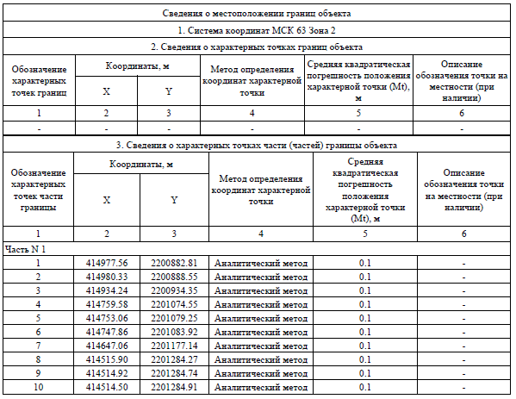

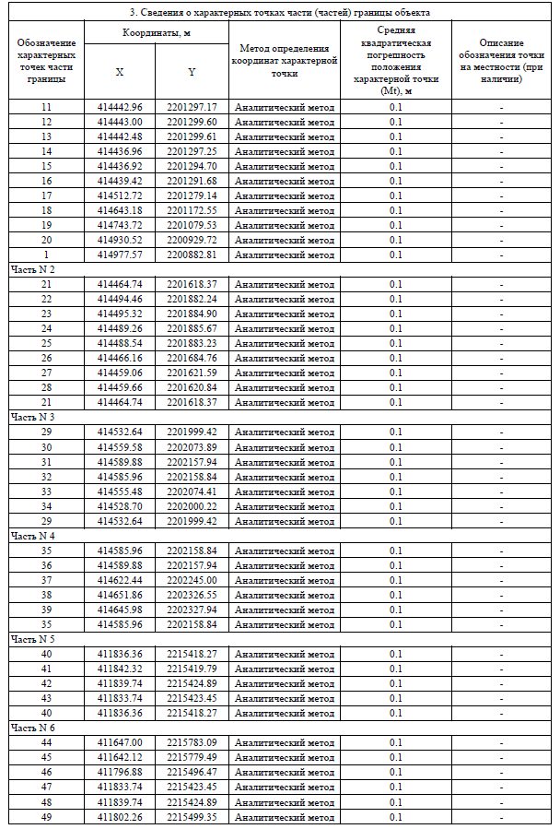

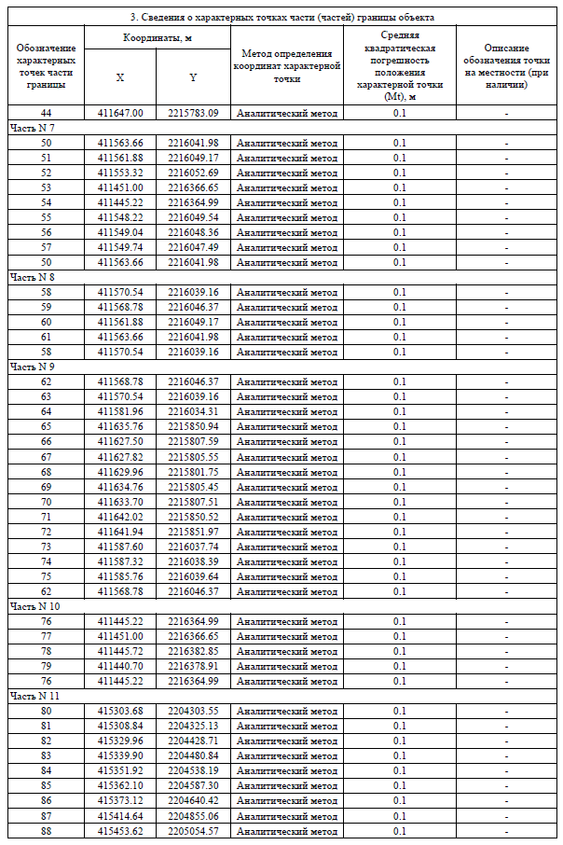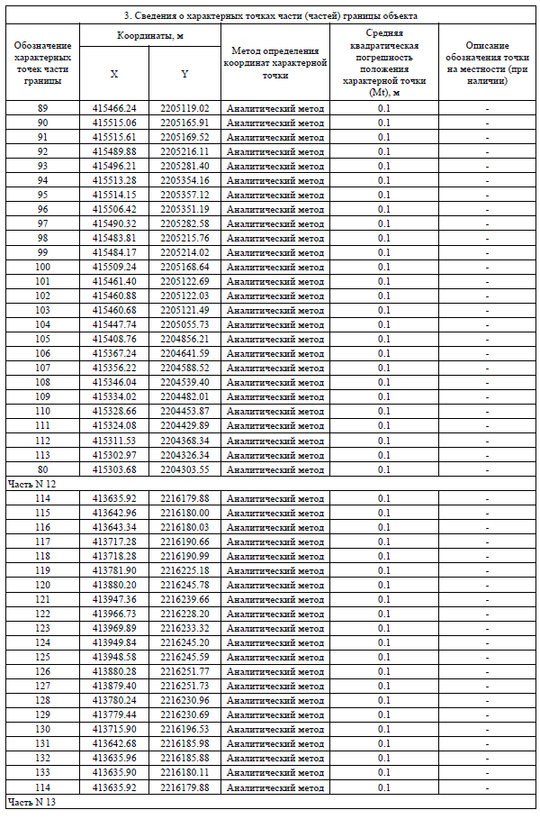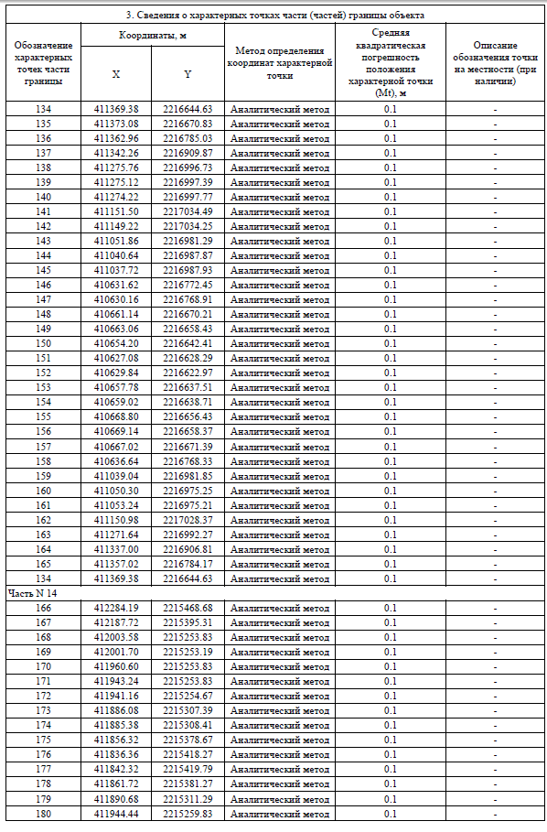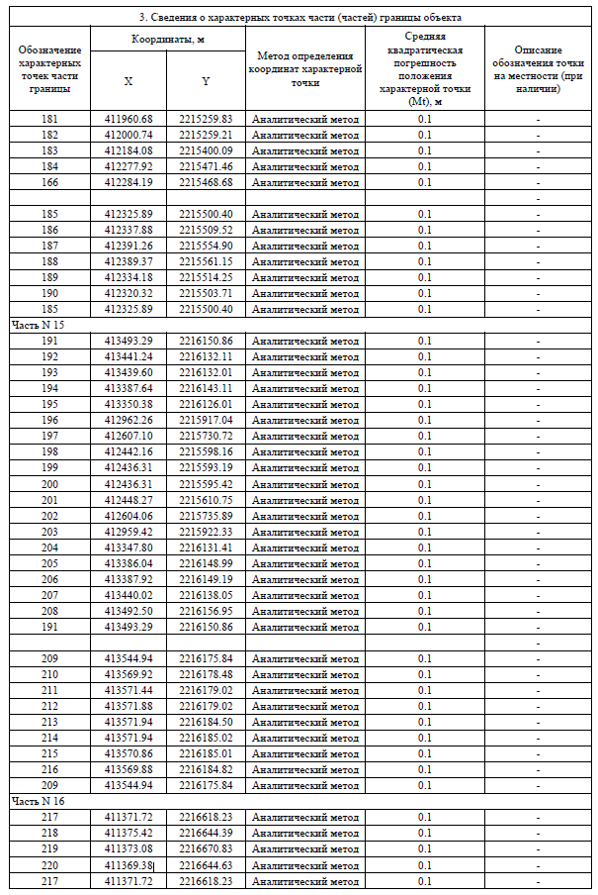

Испрашиваемый срок публичного сервитута - 10 (десять) лет.

Заинтересованные лица могут ознакомиться с поступившим ходатайством об установлении публичного сервитута и прилагаемым к нему описанием местоположения границ публичного сервитута, подать заявления об учете прав на земельные участки по адресу: Самарская область, г.Кинель, ул.Ленина, д.36, каб.207 - Комитет по управлению муниципальным имуществом муниципального района Кинельский, в рабочие дни с 8-00 до 17-00 в течении 30 дней с даты опубликования настоящего сообщения.

Контактный телефон: (884663) 2-10-82.

Официальные сайты в информационно-телекоммуникационной сети «Интернет», на которых размещается сообщение о поступившем ходатайстве об установлении публичного сервитута»: http://www.kinel.ru/.